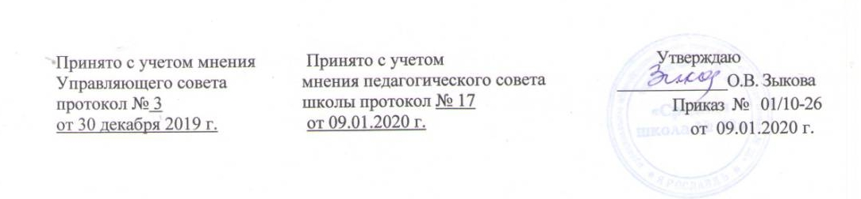
Положение о дежурстве по школе

1.Общие положения
1.1. Дежурство по школе осуществляется на основании приказа директора школы «Организация дежурства по школе (с приложениями)»
1.2. Время дежурства 7.40- 14.00
1.3. Ответственный за дежурство класса – классный руководитель.
1.4. Классный руководитель назначает дежурных, которые отвечают за чистоту и порядок в школе.
1.5. Классный руководитель назначает дежурных согласно постам:
Пост № 1 - у входных дверей
Пост № 2 – каб.1-6
Пост № 3 – столовая
Пост № 4 – каб.36-37
Пост № 5 - каб.38-39
Пост № 6 – каб.40-44
Пост № 7 – каб. 72
Пост № 8 – каб. 25-27
Пост № 9 – каб. 45-48
Пост № 10 – каб. 50-52
Пост № 11 – каб. 53-56
Пост № 12 – каб.18
Пост № 13 – раздевалки
1.6. Дежурные постов осуществляют дежурство на переменах.
1.7. Дежурство на постах осуществляется перед началом учебных занятий.
1.8. Обучающиеся 9,10,11 классов осуществляют дежурство в гардеробах самостоятельно
по графику.
1.9. Дежурные по школе носят отличительный знак (бейдж) «Дежурный по школе», который
они получают у классного руководителя. В случай утери отличительных знаков –
восстанавливает их дежурный класс.
1.10.За дежурство по школе класс получает соответствующую оценку. За недобросовестное
выполнение обязанностей дежурного класса оценка снижается.
1.11.В конце каждой четверти подводятся итоги качества дежурства и награждаются
лучшие.
1.12 Дежурные администраторы:
Понедельник – заместитель директора по УВР
Вторник – директор средней школы №28
Среда – заместитель директора по АХР
Четверг – заместитель директора по УВР
Пятница - заместитель директора по УВР
Суббота – заместитель директора по УВР

2.Организация дежурства
2.1. Дежурный класс и дежурный классный руководитель приходит в школу к 7.40
2.2. Дежурство начинается с инструктажа, где классный руководитель намечает основные задачи, дает рекомендации по их реализации и выполнению.
2.3. Дежурные закрепляются за определенными в школе постами и отвечают за:
- дисциплину
- санитарное состояние
- эстетический вид своего объекта и прилегающей территории.
2.4. В конце учебного дня дежурные проверяют санитарное состояние школы и предоставляют
сводную информацию ответственному дежурному или дежурному классному
руководителю и сдают дежурство дежурному администратору.
2.5. Итоги дежурства подводятся в рабочем порядке или на линейке.
2.6. Результаты дежурства по школе подводит заместитель директора по ВР или директор
школы.

3.Права дежурных.
3.1.Дежурные имеют право предъявлять претензии и добиваться выполнения Устава школы всеми обучающимися школы.
3.2.В случае невыполнения обучающимися школы требований дежурных, те обращаются с информацией о нарушениях к ответственному дежурному или классному руководителю. Нерешенные их силами проблемы доводятся до сведения дежурного администратора.
3.3.Дежурные могут организовывать игры с младшими обучающимися по время перемен.
3.4.Дежурный класс может проявить инициативу в дни знаменательных дат, праздников, поздравляя педагогов и обучающихся школы.

4.Обязанности дежурного класса.
4.1.Дежурный классный руководитель обязан познакомить свой класс с положением о дежурстве.
4.2.Дежурный класс должен следить за чистотой и порядком в школе, сохранностью цветов и мебели в рекреациях.
4.3.Дежурные постов должны постоянно находиться на своих постах и не покидать их без уважительной причины.
4.4.Дежурные контролируют, чтобы обучающиеся не ходили по школе в верхней одежде и головных уборах.
4.5.Каждый дежурный класс обязан соблюдать требования школьного этикета в общении с педагогами, обучающимися других классов, посетителями и оказывать им необходимую помощь.

Приложения:
- Инструкция дежурного администратора
- Инструкция для дежурного учителя
- Инструкция для дежурного классного руководителя

